OKULUMUZUN TARİHÇESİ
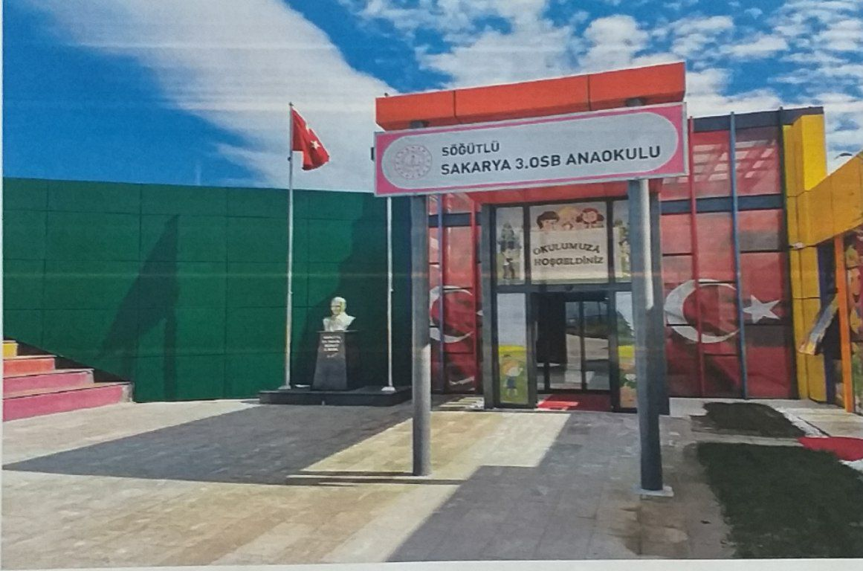
Sakarya 3.OSB Anaokulu 2020 yılında eğitim öğretime başlamıştır. Konum olarak Söğütlü 3.OSB bölgesinin içinde olup ilçe merkezine 4,5 km uzaklıktadır. İlçenin bütün mahallelerinden ve her kesimden öğrenciye hizmet vermektedir. Okulumuz toplamda 900 metrekarelik alan üzerine kurulmuş olup 3500 metrekaresi bahçe alanı olarak kullanılmaktadır. Kurumumuz 6 derslik, 1 mutftak, 1 müdür odası, 1 müdür yardımcısı odası, 1 rehberlik odası ve 5 tuvaletten oluşmaktadır. Okulumuz Okulum Temiz belgesine sahiptir.

